Perancangan Desain Tas Berbahan Bonggol Jagung Dengan Citra Elegan Melalui Penelusuran Aktivitas Seorang Figur

Vlavioreta Christina Hananto ^{1, *}, Andry M², Amirul Nefo³
^{1,2} Program Studi Desain Produk, Institut Teknologi Nasional Bandung
Email: vlavioretachristina@gmail.com*
*Corresponding author

ABSTRACT
This research involves the design of a bag using corncob material with an elegant image through the exploration of the activities of a figure, in this case, the reference figure being Maria Rahajeng. The novelty proposed in the design is the use of corncob material capable of producing an elegant image, and as a bag material, it is not widely applied in the industry, making it a distinctive feature from other bag industries, and subsequently, it can become a market opportunity for the bag product. The method used in this design is the iterative prototyping method, starting from the empathize process and ending with the test process that refers to the analysis results of the activities of a model figure. The result of this design is a prototype bag using corncob material with an elegant image, which is tested for its market absorption at a local exhibition in Bandung. This research was conducted in Bandung during a 4-month internship at PT. Matahati Kreasi Nusantara.

Keywords: Corncob Bag, Elegant, Exploration of Figure Activities
Article history
Received:  06 Februari | Revised:  24 April 2024 | Accepted:  25 April 2024 | Published:  15 Juni 2024
Citation (IEEE Style): V. C. Hananto, Andry M., A. Nefo, “Perancangan desain tas berbahan bonggol
jagung dengan citra elegan melalui penelusuran aktivitas seorang figur,” MERAKI: Journal of Creative Industries, vol. 01, no. 2, pp. 01-13, Jun. 2024.
PENDAHULUAN
Sektor pertanian saat ini adalah sektor yang sangat berkembang dan memegang peran penting dalam industri di Indonesia. Sektor pertanian itu sendiri merupakan salah satu sektor yang menjadi pusat perhatian dalam pembangunan nasional, terutama dalam hal pengelola dan pemanfaatan hasil limbah tanaman [1]. Indonesia sebagai negara agraris, memiliki beragam hasil pertanian berupa padi, ubi kayu, jagung dan berbagai hasil pertanian lainnya, dimana hasil pertanian tersebut memiliki peran penting dalam industri nasional, yang mana hasil dari pertanian tersebut memiliki masa simpan yang singkat dan rentan rusak karena penanganan pascapanen yang kurang berkualitas, kandungan air yang relatif tinggi, dan faktor-faktor biologis serta fisiologis yang melekat pada produk argonomi tersebut. Pemanfaatan produk sampingan dan sisa pengolahan hasil dari pascapanen masih kurang optimal, sehingga dari aktivitas tersebut menyebabkan peningkatan jumlah limbah pertanian [2]. Salah satu tanaman yang memiliki komoditas unggul yaitu tanaman jagung. Jagung menjadi komoditas penting dalam pertanian sebagai sumber pangan dan pakan ternak [3], karena pada bagian batang dan daun jagung memiliki nutrisi yang baik bagi hewan [4].
Berdasarkan data status lingkungan hidup Indonesia pada tahun 2011, jumlah limbah organik di Indonesia mencapai 70%[5]. Memanfaatkan limbah hasil panen merupakan salah satu opsi untuk menjaga kebersihan lingkungan serta meningkatkan kreativitas dan sumber perekonomian, baik di dalam maupun di luar negeri [6]. Salah satu jenis limbah organik yang dihasilkan adalah bonggol jagung yang sering dibuang begitu saja setelah dipisahkan dari bijinya. Hal ini menyebabkan peningkatan jumlah limbah bonggol jagung seiring dengan pertumbuhan kapasitas produksi. Dari data tersebut, terlihat adanya peluang besar untuk mengembangkan pemanfaatan bonggol jagung sebagai bahan baku untuk produk yang menarik. Upaya ini tidak hanya dapat membantu mengurangi limbah, tetapi juga memiliki potensi untuk menciptakan produk baru yang memberikan nilai ekonomi tinggi. Beberapa penelitian menunjukkan bahwa bonggol jagung dapat digunakan sebagai bahan baku dalam pembuatan furniture, seperti coffeetable [7], kursi [8], jam tangan [9], lampu hias [10], dan tas [11].
Pengolahan limbah bonggol jagung memiliki potensi untuk diolah menjadi berbagai produk fashion yang menarik [12]. Fashion memiliki peran yang tidak terpisahkan dalam penampilan dan gaya sehari-hari, fashion kini juga menjadi identitas pribadi seseorang [13]. Melalui penelitian ini, akan dikembangkan sebuah produk fashion berupa tas wanita yang menggunakan bonggol jagung sebagai bahan baku dan memiliki citra elegan. Elegan sendiri memiliki arti rapi, cantik, halus, anggun atau luwes [14]. Kasus ini merujuk pada hasil observasi respon masyarakat terhadap tas handphone sebelumnya yang dihasilkan oleh PT. Matahati. Berdasarkan hasil wawancara secara acak dengan masyarakat, banyak yang menunjukkan minat terhadap tas tersebut karena dianggap sebagai inovasi pertama di Indonesia. Dalam rangka mengembangkan konsep inovatif ini, hasil penelitian akan menawarkan sebuah prototype tas yang menggunakan bonggol jagung sebagai bahan bakunya. Ini merupakan langkah baru yang diharapkan dapat memberikan kontribusi bagi dunia usaha di Indonesia dengan memanfaatkan sumber daya lokal yang tersedia [15]. Namun, pada observasi itupun diperoleh beberapa masukan yang menunjukkan bahwa produk tersebut belum optimal, terutama dalam hal kesesuaian harga dengan kelengkapan fitur-fitur yang belum optimal, seperti (1) penutup tas sulit untuk dibuka/tutup, (2) tidak ada pelindung pada bagian dalam tas, (3) ruang penyimpanan tas terlalu kecil.
Melalui penelusuran target market, didapatkan ketetapan bahwa target market untuk produk tas dengan bahan baku bonggol jagung adalah perempuan dengan usia 23-32 tahun. Memahami karakteristik target market tersebut, pencarian difokuskan pada sosok figur yang mencerminkan gaya hidup aktif, berjiwa petualang, dan memiliki selera fashion tinggi, namun tetap mengedepankan nilai-nilai seperti kepedulian terhadap lingkungan dan keberlanjutan. Dengan ketetapan target tersebut, selanjutnya dilakukan penelusuran terhadap aktivitas seorang figur, yaitu Maria Rahajeng seorang traveler dan model, Citra elegan dan jiwa petualangnya yang terlihat dalam setiap unggahan di media sosialnya menjadikannya representasi sempurna dari perempuan modern yang menggabungkan gaya dan fungsionalitas dalam setiap pilihannya. Melalui penelusuran tersebut, didapatkan kesimpulan mengenai karakteristik dari Maria Rahajeng, yaitu figur yang memiliki kepercayaan diri cukup tinggi, sangat menghargai waktu, dan bertutur kata yang baik. Orang yang menghargai waktu dan bertutur kata yang baik menunjukkan sikap disiplin, profesionalisme, sopan santun dan memiliki rasa tanggung jawab. Menurut kumparan.com wanita yang elegan pada dasarnya memiliki daya tarik tersendiri, dan terlihat lebih berkelas, berkharisma dan lebih menawan [16]. Dalam penelitian ini, citra yang disimpulkan tepat untuk diterapkan pada desain tas wanita yang dirancang adalah citra elegan, sehingga kebaruan dari desain yang akan dihasilkan pada perancangan ini adalah citra elegan yang disesuaikan dengan keterbatasan dari material bonggol jagung.
Berdasarkan kesimpulan dari hasil evaluasi terhadap tas sebelumnya, terdapat beberapa syarat yang harus ada pada produk yang dirancang, yaitu (1) penutup tas harus mudah dibuka, (2) tas harus memiliki ruang yang cukup besar untuk menyimpan handphone dan barang tambahan lainnya (liptint/charger/cardholder), (3) pada bagian dalam tas harus dilapisi furing yang bisa meredam benturan dan memberikan kesan aman terhadap barang yang disimpan didalamnya, dan (4) dan tali selempang harus dibuat berlapis, dan panjang pendeknya tali dapat diatur. Sementara itu kriteria yang harus dipenuhi pada rancangan adalah desain harus memunculkan karakteristik bonggol jagung dan sekaligus memunculkan citra elegan. Dalam hal ini citra elegan yang dimaksud yaitu memiliki bentuk desain tas yang sederhana dan minimalis, menghindari detail yang rumit.

METODE
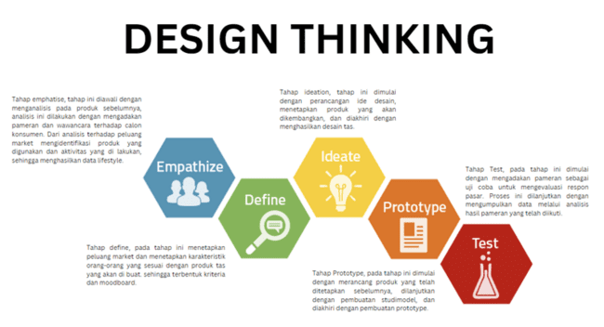
Gambar 1. Metode yang digunakan dalam penelitian.
Sumber: Pribadi
Secara umum proses perancangan yang dilakukan adalah pendekatan metode iterative prototype dengan tahapan design thinking, yang terdiri dari beberapa tahap yaitu tahap emphatise, tahap define, tahap ideation, tahap prototype, dan tahap test. Tahap emphatise, diawali dengan evaluasi terhadap produk sebelumnya, melalui kegiatan pameran dan wawancara untuk mengetahui willingness to pay calon konsumen. Paralel dengan aktifitas tersebut dilakukan juga analisis terhadap peluang market dengan mengidentifikasi produk yang digunakan dan aktivitas yang dilakukan. Tahap selanjutnya adalah tahap define, yang berisi aktifitas penetapan-penetapan seperti kriteria dan konsep desain. Tahap ideation dimulai dengan penuangan ide-ide desain, dan diakhiri dengan penetapan desain produk yang akan dikembangkan menjadi produk akhir. Pada tahap prototype, dilakukan pembuatan prototype berdasarkan final design yang telah dipilih, dan keseluruhan proses diakhiri dengan tahap test, melalui kegiatan pameran lokal di Kota Bandung sebagai uji coba untuk mengevaluasi respon pasar.

HASIL DAN PEMBAHASAN
- Tahap emphatise
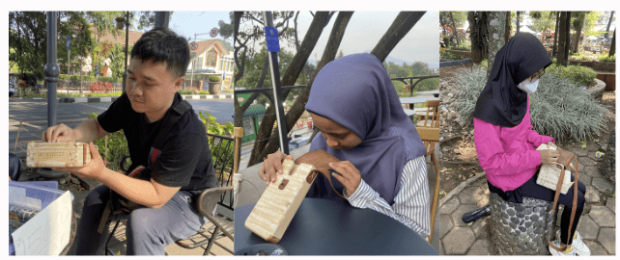
Gambar 2. Proses pengambilan data melalui wawancara dan cfd
Sumber: Dokumentasi penulis
Pada tahap ini dilakukan dilakukan wawancara terhadap calon konsumen melalui car free day dan pengunjung café, yaitu mengenai kesanggupan seseorang untuk membeli, dan pendapat mengenai tas sebelumnya. Dari hasil wawancara dapat disimpulkan, yaitu (1) terdapat 2 macam konsumen yaitu, yang melihat sebuah produk dari keunikan dan juga ada konsumen yang melihat dari segi fungsional. Dari segi keunikan dan kreatif, desain tas yang ada sudah memenuhi hampir 95%, namun dari segi fungsional ketercapaiannya masih sekitar 20%. Kritik dari sisi fungsional antara lain terhadap ruang untuk meletakkan barang kurang yang memadai, tingkat keamanan tas yang belum optimal, perlindungan terhadap barang bawaan yang masih belum teratasi, dan bagian tali yang dinilai terlalu tipis.
Analisis Peluang market
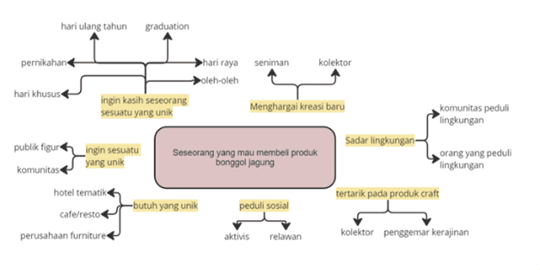
Gambar 3. Pemetaan peluang pasar
Sumber: Penulis
Dalam tahap ini dilakukan pemetaan terhadap calon konsumen, dan dalam hal ini adalah perempuan berusia 23-32 tahun. Selanjutnya, melalui media sosial instagram dilakukan pencarian public figure yang sesuai dengan target market. Peneliti memilih Maria Rahajeng sebagai referensi target market, dan kemudian dilakukan analisis dengan mengumpulkan data aktivitas sehari-hari, hobi, gaya hidup, dan produk yang sering digunakan oleh figur yang dipilih.

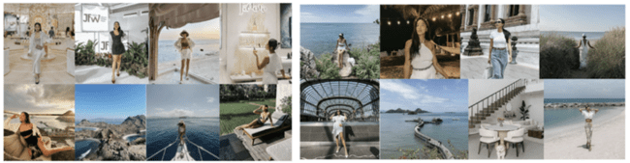
Gambar 4. Aktivitas dan gaya berpakaian Maria Rahajeng
Sumber: Dokumentasi Instagram
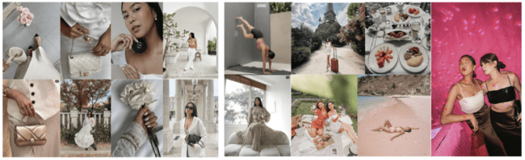
Gambar 5. Produk yang digunakan dan lifestyle Maria Rahajeng
Sumber: Dokumentasi Instagram
Setelah melakukan analisis target market dan calon konsumen, yang meliputi aktivitas kesehariannya (gaya hidup), hobi, produk yang sering digunakan, dan tempat yang sering dikunjungi, maka diperoleh data bahwa Maria Rahajeng memiliki aktivitas dengan menghabiskan banyak waktu diluar ruangan, seperti modeling dan traveling. Maria Rahajeng juga memiliki Hobi traveling, berenang, dan berolahraga, selain itu juga cenderung menggunakan produk dari yang brand terkenal dengan harga yang relatif tinggi. Selain itu Maria Rahajeng juga memiliki kecenderungan mengunjungi tempat-tempat yang memiliki nuansa yang alami dan asri.
- Tahap define
Pada tahap ini ditetapkan beberapa hasil keputusan berdasarkan pada hasil analisis data-data yang diperoleh dari tahap sebelumnya, dimana tahap sebelumnya sudah dilakukan wawancara dan mencari data mengenai aktivitas sehari-hari, hobi, gaya hidup, dan produk yang sering digunakan. Hasil dari pencarian data tersebut berupa willingness to pay, dan karakteristik calon konsumen yang dituangkan pada lifestyle board.
Penetapan kesanggupan seseorang untuk membeli produk bonggol jagung, willingness to pay mereka berada pada kisaran Rp350.000 hingga Rp490.000.
Dari hasil wawancara ditemukan beberapa syarat yang harus dipenuhi pada produk yang dirancang, yaitu:
- Penutup tas harus mudah dibuka, tas pada hasil penelitian sebelumnya bagian pembuka dan penutup tas menggunakan paku keling, berdasarkan hasil wawancara bagi kebanyakan orang sukar untuk dibuka.
- Tas harus memiliki ruang yang cukup besar untuk menyimpan handphone dan barang tambahan seperti (liptint/charger/cardholder), pada tas hasil penelitian sebelumnya ruang penyimpanan terlalu kecil hanya muat untuk menyimpan handphone saja, sedangkan dari hasil wawancara yang sudah dilakukan banyak responden tidak hanya membawa handphone didalam tetapi juga membawa barang tambahan seperti liptint/cardholder/charger.
- Pada bagian dalam tas harus dilapisi furing yang bisa meredam benturan dan memberikan kesan aman terhadap barang yang disimpan didalamnya, tas hasil penelitian sebelumnya tidak dilapisi furing sehingga banyak orang yang raga pada saat ingin memasukan handphone ke dalam tas.
- Tali selempang harus dilapis 2 dan dapat diatur panjang pendeknya tali, pada penelitian tas sebelumnya bagian tali tidak dilapis dua sehingga memberikan kesan tidak aman karena terlalu tipis, dan tali juga tidak dapat diatur panjang pendeknya.

Sedangkan untuk kriteria yang harus di penuhi dalam perancangan yaitu, (1) harus memunculkan karakteristik bonggol jagung, dan (2) desain yang dihasilkan harus memunculkan citra elegan. Berdasarkan analisis yang dilakukan pada tahap emphatise yang dilakukan terhadap Maria Rahajeng, melalui media sosial Instagram pribadinya dapat disimpulkan bahwa karakteristik dari Maria Rahajeng, yaitu (1) percaya diri, (2) menghargai waktu, dan (3) memiliki tutur kata yang baik. Dari karakteristik yang diperoleh tersebut mendeskripsikan perempuan yang elegan.

Gambar 6. Moodboard
Sumber: Penulis
Dari data yang sudah diperoleh, kemudian divisualisasikan menjadi moodboard. Berdasarkan hasil analisis terhadap calon konsumen yaitu Maria Rahajeng citra yang diperoleh yaitu citra elegan.

- Tahap ideation
Pada tahap ideation, berdasarkan ketetapan yang diperoleh pada tahap define sebelumnya, implementasi konsep dilakukan melalui sketsa untuk mencari alternatif-alternatif gagasan.
Pada tahap ini langkah pertama yang dilakukan adalah dengan membuat 18 sketsa alternatif dengan mempertimbangkan syarat desain, kriteria desain dan moodboard yang telah ditetapkan sebelumnya. Pada tahap ini dilakukannya eksplorasi bentuk dengan tujuan untuk mendapatkan desain yang paling cocok dengan calon konsumen.
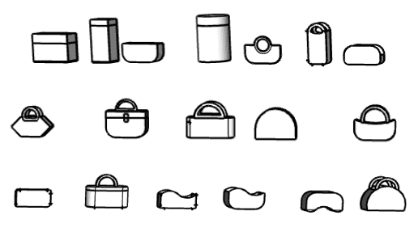
Gambar 7. Alternatif desain
Sumber: Penulis
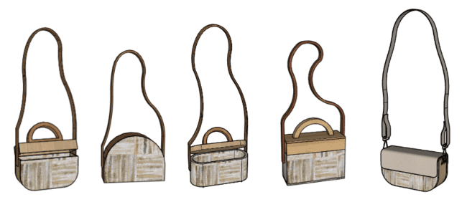
Gambar 8. Alternatif desain
Sumber: Penulis
Setelah menetapkan beberapa pilihan desain yang memenuhi kriteria yang telah ditetapkan yaitu, (1) harus memunculkan karakteristik bonggol jagung, (2) Desain yang dihasilkan harus memunculkan citra elegan. lalu tahap selanjutnya yaitu proses pemberian warna hal ini bertujuan untuk mengetahui desain mana yang paling cocok dengan kebutuhan calon konsumen.

- Tahap prototype
Pada tahap prototype, yaitu dibuat berdasarkan final design yang telah ditetapkan, hal ini bertujuan untuk dapat mewujudkan konsep dan desain yang sudah dibuat dalam bentuk nyata. hal ini bertujuan untuk menciptakan representasi yang konkret dari desain yang sudah dihasilkan sebelumnya.
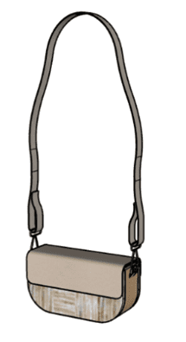
Gambar 9. Final desain
Sumber penulis
Desain akhir dipilih berdasarkan pertimbangan estetika, citra, dan karakteristik yang sesuai dengan preferensi pasar yang dituju. proses penentuan desain akhir dipilih berdasarkan sejauh mana bentuk desain memiliki kemampuan untuk menggambarkan kesan elegan yang diinginkan oleh calon konsumen, sekaligus sesuai dengan willingness to pay calon konsumen. Dengan pendekatan ini, diharapkan desain yang terpilih tidak hanya memenuhi standar keindahan visual dan selera pasar, tetapi juga dapat disesuaikan dengan willingness to pay yang diinginkan oleh calon konsumen.
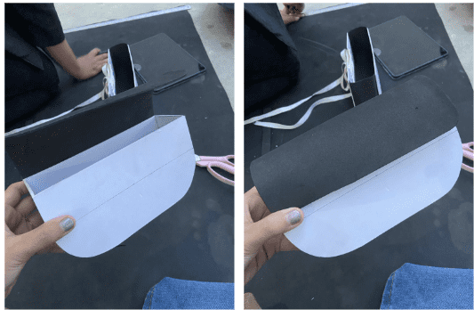
Gambar 10. Studi model
Sumber penulis
Berikut adalah proses pembuatan prototype:
- Tahap pertama menghitung kelembapan bonggol jagung
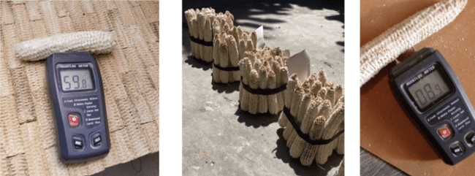
Gambar 11. Menghitung kelembapan bonggol jagung
Sumber: Dokumentasi penulis
Bonggol jagung yang akan digunakan akan dihitung kelembapannya terlebih dahulu, dalam proses pengeringan bonggol jagung dijemur dibawah sinar matahari sampai kadar airnya menurun hingga 0,8.
- Tahap pemotongan bonggol jagung menjadi papan lapis
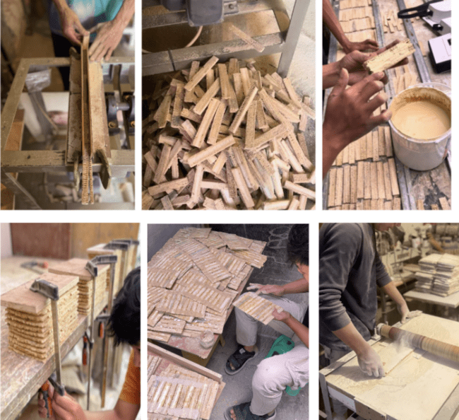
Gambar 12. Proses pembuatan papan lapis
Sumber: Dokumentasi penulis
Bonggol terlebih dahulu dipotong menjadi balok, balok tersebut kemudian dibelah menjadi tipis. Potongan tipis kemudian disusun dan dilem satu sama lain menjadi papan. Papan kemudian di dempul agar tidak ada bagian yang kosong akibat penyusutan. Papan kemudian di press untuk menghindari kelengkungan. Setelah itu papan ditempel menjadi papan lapis. Kemudian papan didempul agar permukaan rata, setelah dempul kering papan kemudian dihamplas.
- Tahap perakitan
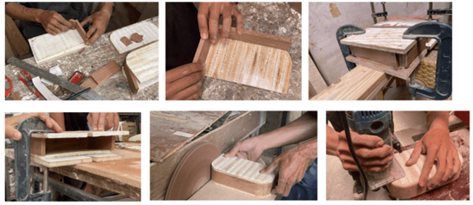
Gambar 13. Proses perakitan tas
Sumber: Dokumentasi penulis

Setelah pemotongan kayu sesuai dengan desain yang terpilih, lalu dilakukan perakitan kayu, perakitan antara kayu dengan bonggol jagung dilakukan dengan teknik press. Setelah perakitan kayu, dilakukan penghalusan sambungan kayu dan pada bagian pinggir dibuat sedikit melengkung.
- Tahap finishing
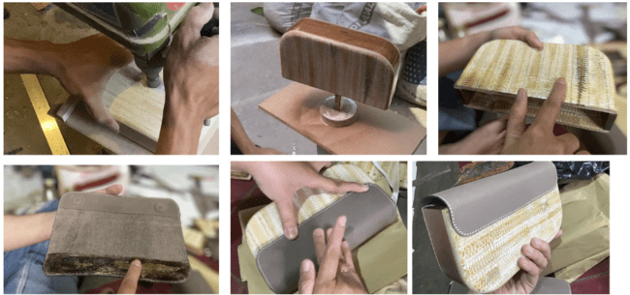
Gambar 14. Proses finishing
Sumber: Dokumentasi penulis
Setelah perakitan, sebelum penempelan kulit dilakukan pembolongan untuk memasukan magnet yang akan digunakan untuk penutup tas ,lalu dilakukan proses finishing dengan melamic. Setelah proses finishing selesai selanjutnya dilakukan penempelan kulit sebagai penutup tas.

- Tahap test
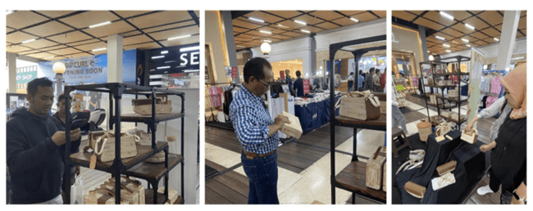
Gambar 15. Pengujian produk melalui pameran lokal
Sumber: Dokumentasi penulis
Pada tahap ini, dilakukan penyelenggaraan pameran di Kota Bandung, sebagai langkah uji coba untuk menilai tanggapan pasar terhadap produk tas yang telah dibuat. Proses selanjutnya melibatkan pengumpulan data melalui analisis hasil pameran yang diikuti, dengan fokus pada evaluasi respon konsumen dan umpan balik terhadap produk tas. Langkah ini ditempuh untuk memastikan bahwa produk yang telah dirancang dapat diterima dengan baik oleh pasar, sehingga dapat dilakukan penyesuaian atau perbaikan jika diperlukan untuk memenuhi kebutuhan dan preferensi konsumen.

KESIMPULAN
Hasil dari kesimpulan ini dihasilkan sebuah prototype yaitu tas yang terbuat dari bonggol jagung dengan citra elegan. Data yang diperoleh dari hasil penelitian ini adalah didapatkan target konsumen yaitu perempuan, usia 23-32 tahun berdasarkan aktivitas sehari-hari, gaya hidup, hobi, produk yang sering digunakan, dan tempat yang sering dikunjungi yang diwakili oleh Maria Rahajeng yang berprofesi sebagai public figure dan model, melalui analisis media sosial instagram pribadinya. Dari karakteristik figur tersebut adalah percaya diri, menghargai waktu, dan bertutur kata yang baik, hal ini mendeskripsikan perempuan elegan, maka dari itu citra yang diperoleh adalah citra elegan, dan pada akhir perancangan dihasilkan sebuah tas yang terbuat dari bonggol jagung dengan citra elegan. Hal tersebut sudah sesuai dengan tujuan yang telah ditetapkan dalam penelitian ini.
Dari hasil observasi respon masyarakat terhadap produk tas selempang tersebut banyak masyarakat yang tertarik dengan tas tersebut, akan tetapi dalam proses pembuatan tas selempang masih terdapat kekurangan dan hambatan yang perlu diperhatikan, seperti ketahanan tas terhadap air, sehingga perlu dicari solusi untuk meningkatkan ketahanannya terhadap air dan ketidaksesuaian harga produk terhadap calon konsumen, sehingga perlu melakukan strategi penetapan harga yang tepat untuk produk tas bonggol jagung.
Kesimpulan yang dapat diperoleh dari akhir penelitian ini adalah terdapat inovasi dalam material yang digunakan yaitu bonggol jagung sebagai material dalam perancangan tas selempang.
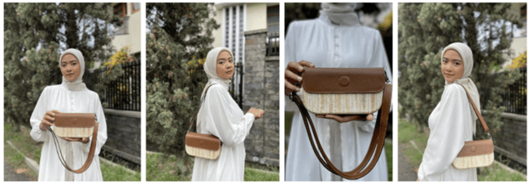
Gambar 16. Produk akhir
Sumber: Dokumentasi penulis

REFERENSI
[1] D. Ismail, “Sistem Produksi Sederhana Pengolahan Bonggol Jagung Sebagai Bahan Baku Dalam Perancangan Produk”.
[2] Mahardhika and F. Dewi, “Analisis Pengembangan Usaha Pemanfaatan Limbah Bonggol Jagung Menjadi Produk Kerajinan Multiguna,” J. Manaj. DAN Organ., vol. 5, no. 3, pp. 214–226, Desember 2014, doi: https://doi.org/10.29244/jmo.v5i3.12170.
[3] J. Maghfiroh, R. P. Asyari, R. Mustafidah, and T. Sayekti, “Pemanfaatan Limbah Tongkol Jagung sebagai Bahan Pembuatan Sereal untuk Alternatif Menu Sarapan,” J. Tadris IPA Indones., vol. 2, no. 3, pp. 283–292, Nov. 2022, doi: 10.21154/jtii.v2i3.446.
[4] M. Suherman, N. S. Hidayanti, L. N. Utami, F. R. Firdaus, and M. H. A. Rabbani, “Pemanfaatan Olahan Limbah Bonggol Jagung sebagai Salah Satu Solusi Peningkatan Perekonomian di Desa Tambaksari,” J. Kreat. Pengabdi. Kpd. Masy. PKM, vol. 5, no. 12, pp. 4353–4361, Dec. 2022, doi: 10.33024/jkpm.v5i12.7971.
[5] M. Chairunnisa and F. Ciptandi, “Pengolahan Material Limbah Bonggol Jagung Sebagai Produk Aksesoris Fesyen”.
[6] E. Febriati, F. N. Sari, E. Firdayanti, I. M. Ashari, and H. Mulyanti, “Optimalisasi Pemanfaatan Limbah Bonggol Jagung untuk Budidaya Jamur Merang Bagi Pemuda Desa Tambakmerak Kabupaten Bojonegoro,” J. Abdimas Berdaya J. Pembelajaran Pemberdaya. Dan Pengabdi. Masy., vol. 2, no. 02, Sep. 2019, doi: 10.30736/jab.v2i02.1.
[7] Z. N. Ramdini, N. Izzah, and A. Masri, “Perancangan Produk Coffee Table dengan Memanfaatkan Material Bonggol Jagung,” Ars J. Seni Rupa Dan Desain, vol. 25, no. 3, pp. 151–158, 2022.
[8] P. I. Saptorini and A. Masri, “Proses Desain Kursi dengan Memanfaatkan Modul Silinder dari Bonggol Jagung,” J. Desain Indones., vol. 2, no. 1, pp. 1–10, 2020.
[9] E. D. Alfath and A. Masri, “Desain Produk Jam Tangan Berbahan Baku Bonggol Jagung,” presented at the SERENADE: Seminar on Research and Innovation of Art and Design, 2022, pp. 30–35. doi: 10.21460/serenade.v1i1.9.
[10] R. B. H. Risteruw, “Eksplorasi Teknik Twisting pada Material Bonggol Jagung,” vol. 05.
[11] R. Astuti, “Eskplorasi Teknik Laminasi Dan Bending pada Bonggol Jagung Untuk Tas Sling Bag,” vol. 01, no. 01, 2023.
[12] M. Chairunnisa and F. Ciptandi, “PENGOLAHAN MATERIAL LIMBAH BONGGOL JAGUNG SEBAGAI PRODUK AKSESORIS FESYEN”.
[13] A. D. Pertiwi and S. Fahmi, “PENGARUH HARGA, PROMOSI DIGITAL DAN CITRA MEREK TERHADAP MINAT BELI KONSUMEN PADA PRODUK FASHION DI MARKETPLACE,” 2022.
[14] M. A. Ramadoni and V. Z. Hayat, “Daya Tarik Dan Makna Elegan Bagi Pecinta Fashion Persepsi Anggota Komunitas Hijabi Tentang Foto Fashion Di Majalah,” J. Khabar Komun. Dan Penyiaran Islam, vol. 5, no. 1, pp. 59–75, Jun. 2023, doi: 10.37092/khabar.v5i1.478.
[15] A. Masri, “A Kompromisitas Antara Kreasi dan Produksi Produk Berbahan Baku Bonggol Jagung,” J. Desain Indones., vol. 2, no. 2, pp. 32–46, 2020, doi: 10.52265/jdi.v2i2.74.
[16] “Ciri-Ciri Wanita Elegan dan Berkelas yang Wajib Diketahui,” kumparan. Accessed: Jan. 17, 2024. [Online]. Available: https://kumparan.com/info-psikologi/ciri-ciri-wanita-elegan-dan-berkelas-yang-wajib-diketahui-20r6oZltVjR

